Сегментация дороги на карте глубины

Михаил Чеканов,
ФПМИ группа М05-003а

1. Введение

Сегментация дороги на изображении находит применение во множестве задач компьютерного зрения и робототехники. Среди них: детекция препятсвий, построение карты проходимости, планирование пути, фильтрация облака точек и др. Ввиду увеличения числа исследований, затрагивающих, данные задачи, разработка алгоритмов сегментации дороги сохраняет свою актальность. В данном проекте представлен один из таких алгоритмов, использующий граф соседства областей (Region Adjacency Graph, RAG). Было проведено сравнение с получившим широкое распространение алгоритмом на основе метода RANSAC (RANdom Sample Consesus). Приведен пример сцены, в которой предлагаемый алгоритм демонстрирует лучшее качество.

2. Модель

В данной работе под дорогой мы понимаем связное множество точек в трёхмерном пространстве, представимое в виде объединения сегментов плоскостей. При этом векторы нормалей соседних сегментов (то есть таких сегментов, объединение которых является связным множеством) образуют угол, не превышающий (максимальный продольный уклон автодорожных мостов в соответствии с СНиП 2.05.03-84* Мосты и трубы 1.7*).

Пусть теперь существует камера, с которой получено изображение глубины дороги и других объектов. Требуется на полученном изображении сегментировать пиксели соответствующие точкам дороги. В предлагаемом далее алгоритме мы предполагаем, что дорога на изоюражении образует связное множество. Данное предположение не всегда верно для реальных данных, однако выполняется достаточно часто, чтобы считать алгоритм работоспособным.

Далее мы опишем смоделированное изображение глубины, на котором будут проводиться эксперименты.

3. Смоделированное изображение глубины

Автору данной работы не удалось найти примеров изображений глубины сцен, содержащих мостов, съездов или других участков дороги наклонённых относительно других участков. Такие сцены, однако существуют и поэтому было принято решение создать синтезированное изображение подобной сцены (см. Рисунок 1).

Сцена включает в себя следующие элементы (все уравнения приведены в системе координат мира: правая тройка, ось x направлена вдоль дороги, z – вверх. Все числа указаны в метрах):

- Дорогу.
z = 0, |y| < 7.5
- Мост.
Наклон составляет 30%. |y| < 3. Расстяние от центра камеры до плоскости моста – 2.
- Тротуар.
z = 0.4, |y| > 7.5
- Бордюр.
y = ±7.5, 0 < z < 0.4
Рисунок 1: Схематичное изображение моделируемой сцены
Камера находится на высоте 1.2 метра и наклонена на 10 градусов вокрус оси x оптической системы координат. Фокусное расстояние камеры – 400/3, размер изображения 640х360, принципиальная точка – в центре изображения.

На рисунке 2. показано итоговое изображение. На рисунке 3, показана реальная сцена, похожая по содержанию

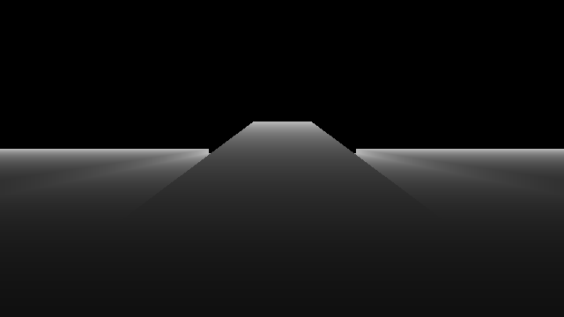Рисунок 2: Смоделированное изображение глубины
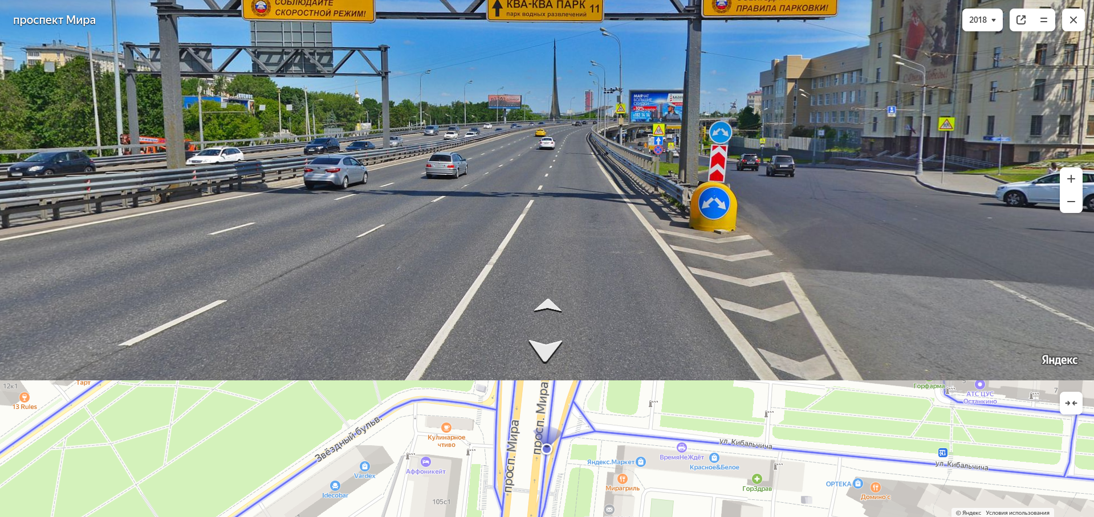Рисунок 3: Пример реальной сцены с тем же содержанием, что и сгенерированный пример

Далее идёт описание тривиального алгоритма сегментации дороги.

4. Алгоритм на основе метода RANSAC

Широко распространнёный подход к сегментации дороги основывается на предположении, что а) точки дороги лежат на одной плоскости б) число точек дороги превосходит число точек любой другой плоскости на изображении. Данные предположения позволяют использовать алгоритм на основе метода RANSAC, позволяющий с хорошей точностью и устойчивость выделить точки лежащие на одной прямой. Алгоритм можно записать в следующем виде:
- Входные данные: изображение глубины I, параметры камеры, вероятность выбрать инлайер (точку плоскости дороги) из всех точек на изображении q (строго меньше 1) , вероятность правильной оценки плоскости алгоритмом p (строго меньше 1), порог для инлайеров t
- Инициализация: число итераций алгоритма , максимальное число инлайеров inl_best, лучшая гипотеза hyp_best, зная параметры камеры восстановит координаты точек на изображении глубины в пространстве P
- Выполнить N раз:
  - Произвольно выбрать три точки из P и по ним построить гипотезу hyp
  - Поcчитать число инлайров n в соответствии с порогом t
  - Если n > n_inl перезаписать n_inl и hyp_best
- Определить точки P удовлетворяющие hyp_best, сегментировать на исходном изображении как дорогу, остальное – не дорога
- Вывод: построенная маска

Далее опишем алгоритм, использующий граф соседства областей

6. Алгоритм сегментации, использующий RAG

Достаточно сильным ограничением предыдущего алгоритма является его неспособность сегментировать дорогу в случае её искривления. Более того дороги по стандартам строительства не являются плоскими и в случае когда параметры cross section (кривизна линии поперечной полосе дороги) или профиль (кривизна линии продольной полосе дороги относительно горизонтальной оси перепендикулярной оси дороги) дороги ненулевые алгоритм будет работать некорректно. Ввиду это далее предлагается алгоритм, лишённый данного недостатка.

Принцип его работы заключается в первоначальном разбиении изображения на тривиальные компоненты. Для этих компонент строится граф соседства областей, где вершинами являются данные компоненты, рёбрами соединины компоненты, смежные на изображении. Далее итеративно вершины сливаются со своими соседями так, чтобы значение суммарной функции ошибки возрастало наименьшим образом. В данной задаче, в качестве функции ошибки берётся сумма наименьшим собственных значений матрицы корреляции каждой вершины. Процесс продолжается до тех пор пока не будет достигнуто либо установленное предельное значение ошибки, либо указанное число оставшихся вершин.

После выполнения предыдущего шага, все плоскости на изображении будут лежать в отдельной вершине. Чтобы объединить их и получить окончательный результат, для всех полученных вершин вычисляются собственные вектора, соотвтетствующие минимальному собственному значению. После этого обходом в ширину объединяются компоненты которые а) являются плоскостями, т.е. у которых второе по малости собственное значение во много раз больше (в данной реализации 100) наименьшего значения. б) имеют собственные вектора отклоняющиеся от собственного вектора соседней вершины не более чем на заданный угол.

Таким образом, алгоритм представляется в следующем виде:

- Входные данные: изображение глубины I; параметры камеры; размер тривиального блока b (размер стороны окна, точки которого будут объединены в вершину); предельное значение ошибки e; предельное число вершин n; максимальное собственное значение, чтоы считать вершину плоскостью v, максамальный угол отклонения соседних участков дороги a
- Инициализация: зная параметры камеры восстановит координаты точек на изображении глубины в пространстве P , инициализировать граф связности, каждой вершине сопоставить 1 пиксель исходного изображения, для пикселей, в которых нет глубины установить точку (inf, inf, inf).
- Объединить все вершины по блокам размера bxb
- Пока суммарная ошибка < e и число вершин > n:
  - Найти пару соседних вершин такую что, eig_val(v1+v2) – eig_val(v1) – eig_val(v2) минимально
  - Объединить вершины из предыдущего пункта
- Для всех оставшихся вершин таких, что eig_val[1] > 100 eig_val[0] посчитать собственный вектор соответсвующий eig_val[0]
- Обходом в глубину объединить вершины из прошлого пункта у которых собственные вектора отклоняются не больше чем на a
- Сгенерировать маску, где точки вершины с наибольшей площадью отметить как точки дороги, остальные – не дороги
- Вывод: построенная маска

Далее приводятся описание и результаты экспериментов.

7. Эксперименты

Описанные алгоритмы запускались на сгенерированном изображении. Для полученных масок вычислялось IoU.

Параметры алгоритма на основе RANSAC:

- Вероятность выбрать инлайер q :
- Вероятность верной оценки RANSAC p : 0.999
- Порог инлайеров t : 6e-5

Параметры алгоритма, использующего RAG:
- Предельное значение суммарной ошибки в графе e : 0.2
- Предельное число вершин в графе n : не установлено
- Размер тривиального блока b : 3
- Порог на минимальное собственное значение, чтобы считать точки вершины плоскостью v : 0.1
- Максимальный угол отклонения соседних участков дороги a : 0.3

На рисунке 4 изображена истинная маска дороги сгенерированного изображения, на рисунке 5 продемонстрирована маска, полученная алгоритмом на основе метода RANSAC, на рисунке 7 проиллюстрировано, где маска совпадает с истинными значениями, а где нет. Видно, что алгоритм не смог сегментировать “мост”. IoU алгоритма равен 0.79.
Данная проблема является принципиальной и не может быть решена подбором правильных параметров, т.к. единственный способ добавить новые точки в сегментацию – ослабить порог инлайера, но это приведёт к тому что тротуар также будет сегментироваться как дорога.

Продемонстрируем работу алгоритма, применяющего RAG. На рисунке 9 показана визуализация графа после инициализации. На рисунке 10 показана визуализация графа после достижения предельной величины ошибки. На рисунке 11 продемонстрирован результат после слияния плоскостей. На рисунке 6 изображена итоговая маска, полученная алгоритмом, на рисунке 8 показано сравнение данной маски с истинной маской. IoU алгоритма 0.988.

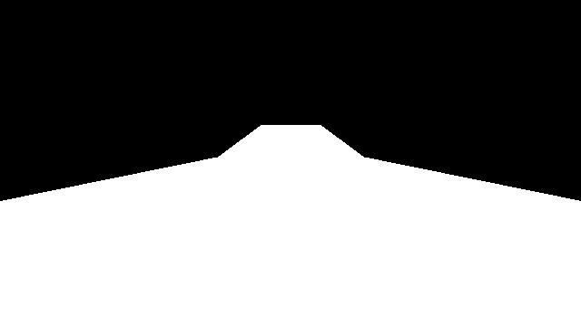Рисунок 4: Референсная маска
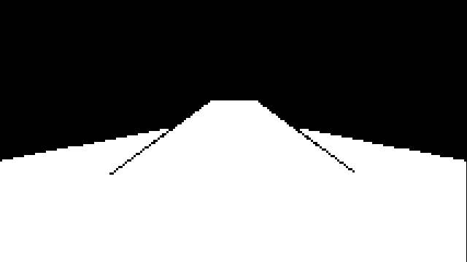Рисунок 6: Маска алгоритма, использующего RAG
Рисунок 5: Маска алгоритма на основе метода RANSAC
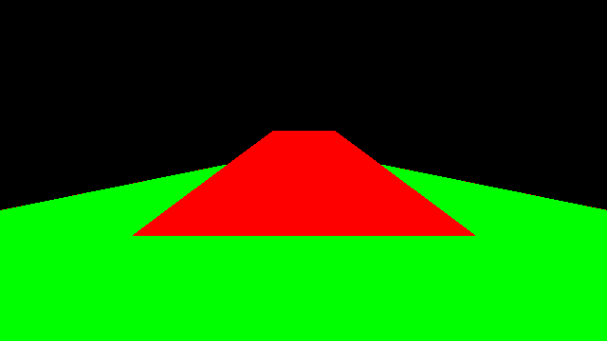Рисунок 7: Сравнение маски RANSAC с референсной маской. Зелёный – верная детекция, красный – ложное игнорирование, чёрный – верное игнорирование
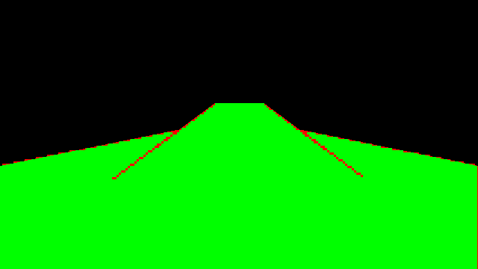Рисунок 8: Сравнение маски RAG с референсной маской. Зелёный – верная детекция, красный – ложное игнорирование, чёрный – верное игнорирование
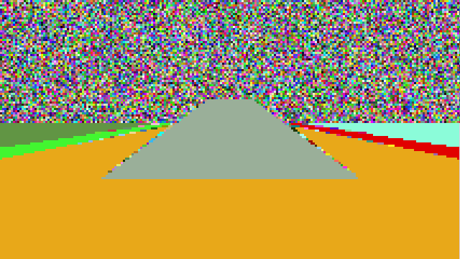

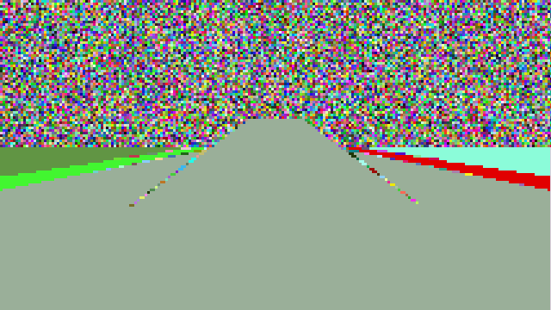
Рисунок 9: Визуализация инициализированного графа
Рисунок 10: Визуализация инициализированного графа
Рисунок 11: Визуализация инициализированного графа
8. Код

